***О дыхании***

Источником образования звуков речи является воздушная струя, выходящая из лёгких через гортань, глотку, полость рта или носа наружу. Нарушения речевого дыхания могут быть следствием общей ослабленности, аденоидных разращений, различных сердечно -сосудистых заболеваний и т. д. Дети, имеющие ослабленный вдох и выдох, как правило, говорят тихо и затрудняются в произнесении длинных фраз. Часто такие дети недоговаривают слова и нередко в конце фразы произносят их шёпотом. Иногда, чтобы закончить длинную фразу, они вынуждены говорить на вдохе, отчего речь становится нечёткой, судорожной, с захлёбыванием.

***Рекомендации к выполнения дыхательной гимнастики.***

1.Вдох надо делать через нос, плечи не поднимать.

2.Следить, чтобы, выдыхая воздух, ребёнок не надувал щёки. (Если это происходит, взрослый может придерживать их пальцами.)

3.Выдох должен быть длительным, плавным.

4.Важно, чтобы ребёнок дул с силой (а не просто выдыхал). Воздушная струя должна быть узкая, холодная. Если воздушная струя тёплая, рассеянная и слышится звук, похожий на [X], значит, ребёнок дует неправильно.

5.Не переусердствуйте! Многократное выполнение дыхательных упражнений может привести к головокружению.

**Мыльные пузыри.**

Для формирования навыка ротового выдоха отлично подойдёт выдувание мыльных пузырей.



**Футболисты.**

Предложите ребёнку вытянуть губы трубочкой и с силой дуть на ватный шарик на столе, стараясь загнать его в «ворота» (между двумя карандашами).

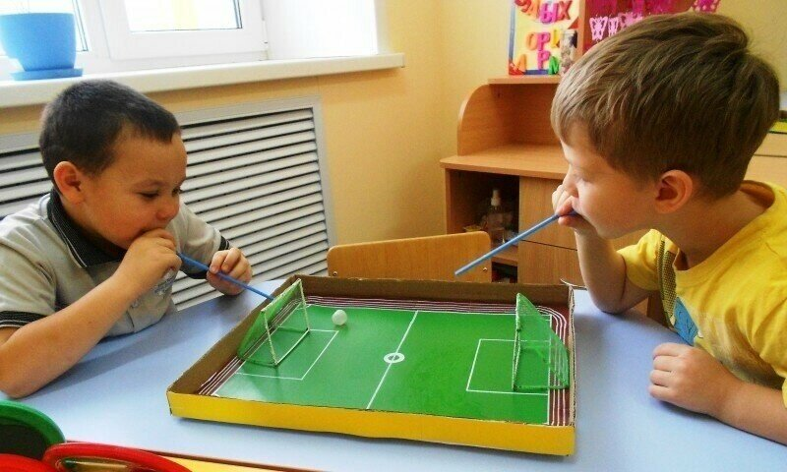

**Сдуй снежинку**

Улыбнитесь, немного высуньте язык и положите его широкий край на нижнюю губу. Сделай вдох через нос и, как бы произнося долго Ф-Ф-Ф, сдуй ватный шарик — «снежинку» с ладони. Следите, что бы при выдохе щёчки не надувались.

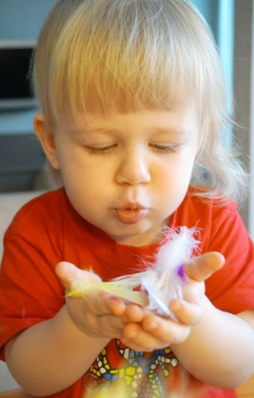

**Фокусник.**

Сделай «чашку» (боковые края языка прижми к верхней губе, посередине остается желобок).Положи маленький кусочек ватки на кончик носа. Сделай вдох через нос. Сильно дуй через рот на ватку, чтобы она полетела вверх.

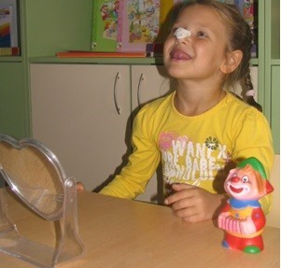

**Кораблик.**

Для этого упражнения вам понадобится ёмкость с водой и яичная скорлупа. Ёмкость до половины наполнена водой. На воду кладут скорлупу яйца. Ребёнок медленно дует на скорлупу так, чтобы она доплыла до другого «берега» и не утонула. Что бы правильно выполнить это упражнение нужно руки положить на область диафрагмы. Плавно и неторопливо вдохнуть носом и ртом так, чтобы верхняя передняя стенка живота выпятилась вперёд, поднимая руки. Выдох производится через рот плавно и по возможности полнее. При этом живот опускается и в конце выдоха втягивается. Для контроля ротового выдоха рекомендуется произносить звуки «шшшш...» или «ффф...».

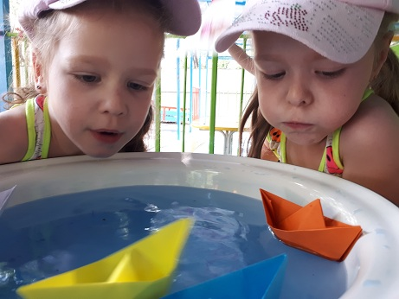

**Водолазы**

Такое упражнение интереснее выполнять вдвоём. Вам понадобится глубокая чашка с водой и трубочка для коктейля. Сделайте глубокий вдох, опустите соломинку в воду и старайтесь как можно плавне и длительнее выдувать воздух. Опять же следите что бы щёки ребёнка не раздувались

